Выполнил: Березин Никита, 298 группа.

**Отчет по практической работе №7**

**«**Разработка карты или структуры сайта (Mind Map)**»**

**Цель работы:** формализовать основные функции системы в Mind map

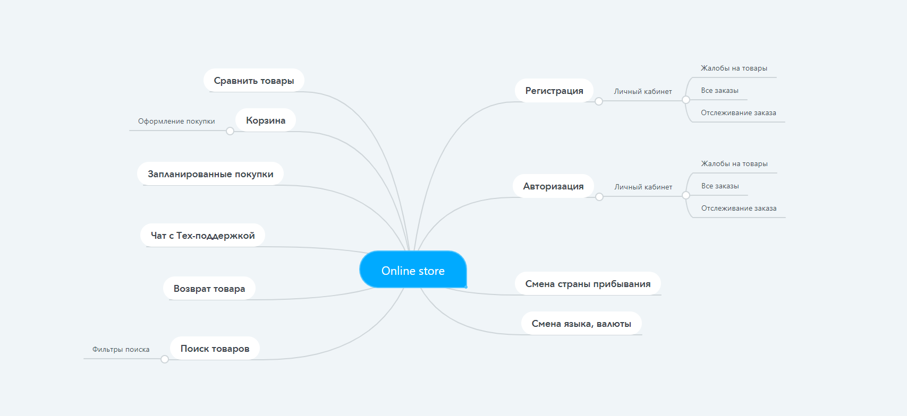

Рисунок 1-Клиентская часть

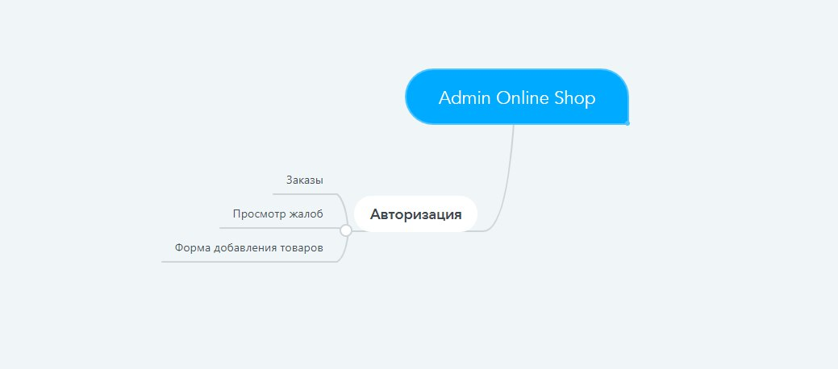

Рисунок 2-Админ панель

**Вывод:** В ходе проделанной работы, были формализованы функции в Mind Map, которые будут реализовываться в проекте.